L’Association Québécoise de Télédétection
Congrès 2023, UQTR, Trois-Rivières

https:laqt.ca/congres2023

LE TITRE DE VOTRE RÉSUMÉ
Auteur #1^{1,2}, Auteur #2¹
1 : Affiliation #1, Adresse, https://www.siteweb.com
2 : Affiliation #2, Adresse, https://www.siteweb.com
Courriel : prenom.nom@courriel.ca

Résumé
Le texte de votre résumé doit être ajouté ici. Celui ci-devra au plus tenir en 500 mots. L’interligne est simple, la police de caractère est soit « Liberation Serif » ou « Times New Roman » selon votre plateforme et en taille 12 et avec un alignement justifié.

N’insérez au maximum qu’une seule figure dans votre résumé, centrée et avec une légende centrée sous l’image en caractère gras et en taille 10.

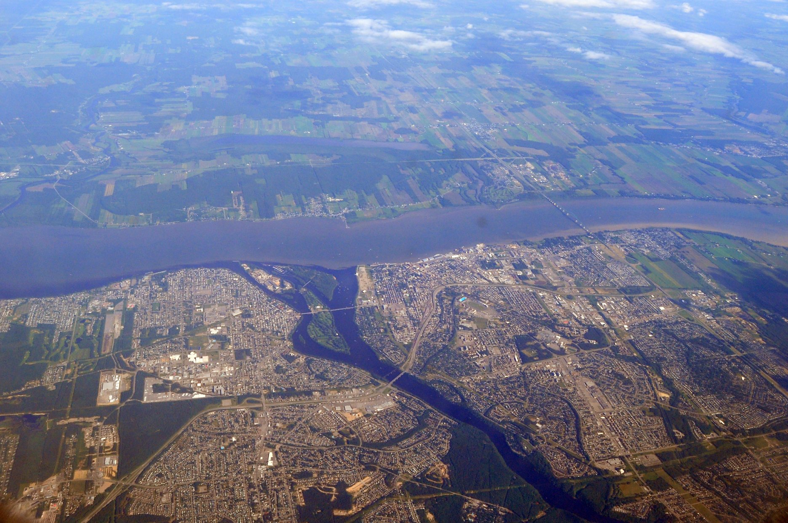
Figure 1 : Légende de la figure en caractère gras

Les références [1] doivent suivre le style « IEEE ».

[1] V. Petras, A. Petrasova, J. B. McCarter, H. Mitasova, et R. K. Meentemeyer, « Point Density Variations in Airborne Lidar Point Clouds », Sensors, vol. 23, nº 3, Art. nº 3, janv. 2023, doi: 10.3390/s23031593.

